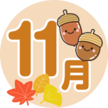

**ぴよぴよだより**

令和５年度　１１月号

社会福祉法人中央会

げんきな森中央保育園

すみれ組

秋晴れのさわやかな季節がやってきました。日に日に行動が活発になり、室内外の探索を楽しんでいる

子どもたちです。築山に登ってみようとしたり、手押し車を押して歩いたりと体をたくさん動かして遊んでいます。ハラハラする場面もありますが、たくましく成長している姿を見ていてとてもうれしく思います。

これからますます朝晩の気温の差が大きくなり、体調を崩しやすい時期になりますが、健康管理に気を

つけながら元気に過ごしていきたいと思います。



**今月のねらい**

・寒暖差に留意し、一人一人の体調を把握するとともに健康的に過ごせるようにする。

・戸外でのびのびと身体を動かして遊ぶ。

・好きな遊びを満足するまで楽しむ。

・身の回りのことに興味をもち、やってみようとする。

**今月の絵本**

・おいもさんがね・・・

・だるまさんシリーズ

**今月の歌**

・大きな栗の木の下で

・焼き芋グーチーパー

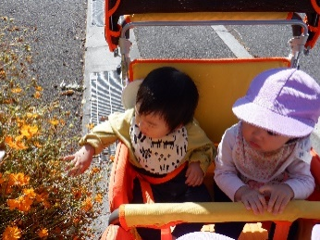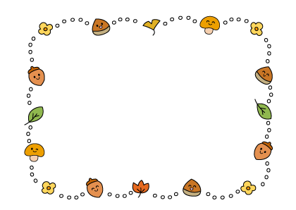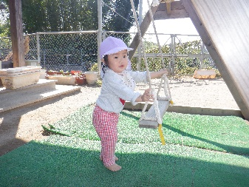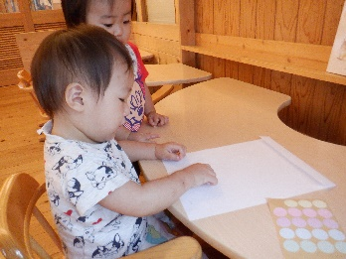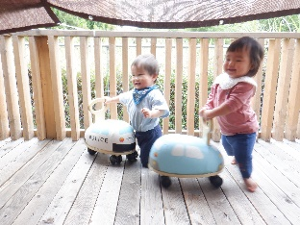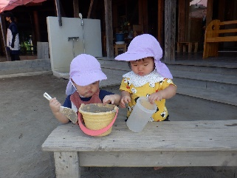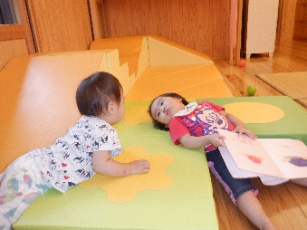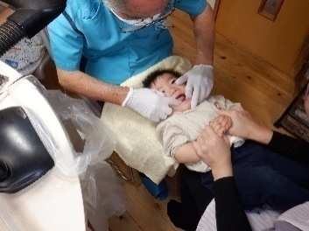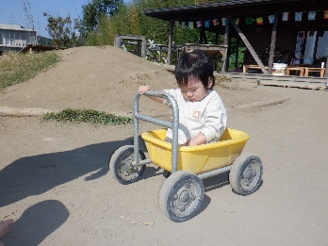

**～やさしい心、育ってます～**

お友だちとのかかわりが増えてきた

すみれ組さん。泣いているお友だちが

いると頭をなでなでしたり、おもちゃを渡そうとする姿が見られるようになりました。



○　衣替えの季節になりました。Ｔシャツの他に薄手の長袖や羽織れる服の準備をお願いします。

○　体調の優れない時には、早めの病院受診をお願いします。